# Athrill 実行環境事前設定の説明

## はじめに

本資料は、TOPPERS-SSP シュリンク版をATHRILL上で動作させるためのPCの環境設定の手

順を記載したものです。　ハンズオンセミナー実施の場合には事前準備する内容です。

と言ってもATHRILL特有ではなく、一般的な環境設定のものと考えています。

設定内容は、WSL2およびDockerForWindowsになります。

すでにセットアップ済みであれば特別設定の必要は無いと考えています。

Athrillの動作環境については、以下のサイトに説明があり本資料もこれをもとに作成しております。

TOPPERS/athrillをdockerで利用できるようにするまで

https://qiita.com/kanetugu2018/items/f1368a6da7bdc773cfd9

手順については、いろいろなマシンやWSLのバージョンなど多岐にわたると思いますが、今回は、Windows10Pro64bitの環境に縛って説明します。またWSL2を使うものとしています。

理由は、HyperVが使えるため、設定することが最も少なく、もっとも敷居が低いと判断したからです。逆にWindows以外や　Windows10Homeでどうしても設定したい方は、上記サイトに

記載されているのでそれ参照ください。

## この資料のゴール

WSL2とDockerがセットアップされている状態にすること。

具体的には以下のコマンドでathrillが実行できる環境にあること

PS>docker run -it kanetugu2015/athrill_asp3:ver3.0

#cda

#athrill2 -c1 -i -m memory.txt -d device_config.txt asp

## 前提条件

Windows10pro 64bit バージョン 2004、ビルド 19041 以上

仮想化支援機能「Intel VT／AMD-V」対応プロセッサ

4GBメモリ以上

バージョン 2004へのアップデート方法は以下などを参考に実施ください。

https://qiita.com/tomokei5634/items/27504849bb4353d8fef8

## 手順

### WSLを利用できるよう有効にする

コントロールパネル->プログラムと機能->Windowsの機能の有効化と無効化

HyperV

　 Linux用Windowsサブシステム

　これを有効にする。

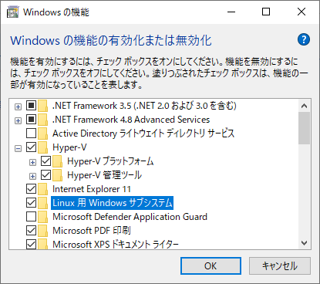

### "仮想マシン プラットフォーム" オプション機能を有効にする

管理者権限　PowerShellから以下を実行

PS>dism.exe /online /enable-feature /featurename:VirtualMachinePlatform /all /norestart

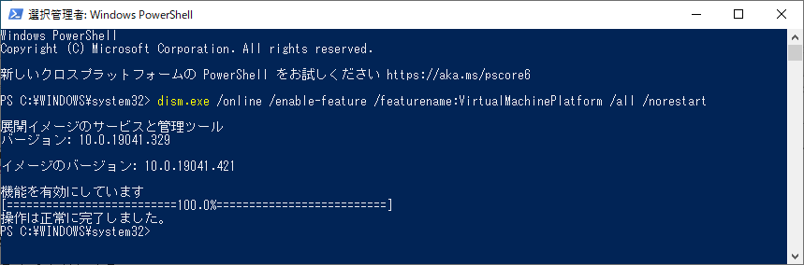

### WSL 2 Linux カーネルの更新

ダウンロードして実行する。wsl_update+x64.exe

https://wslstorestorage.blob.core.windows.net/wslblob/wsl_update_x64.msi

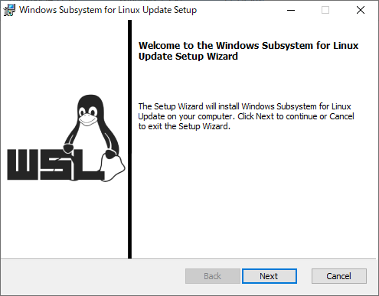

起動時

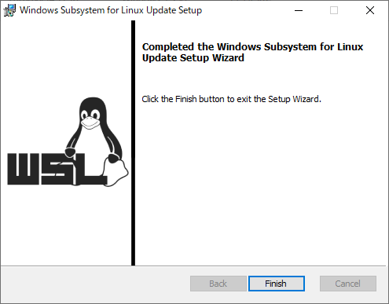

終了時

### WSL2 を既定のバージョンとして設定する

PS>wsl --set-default-version 2

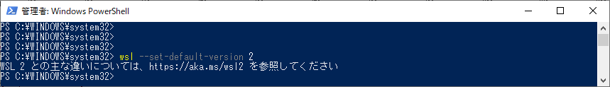

### Docker for Windowsをインストール

https://docs.docker.com/docker-for-windows/install/#download-docker-for-windows

Desktop Installer.exe をダウンロードして実行

### DockerforWindowsの設定

Setting画面からGeneralタブを開き、

Expose daemon on tcp://localhost:2375 without TLSにチェックを入れる。

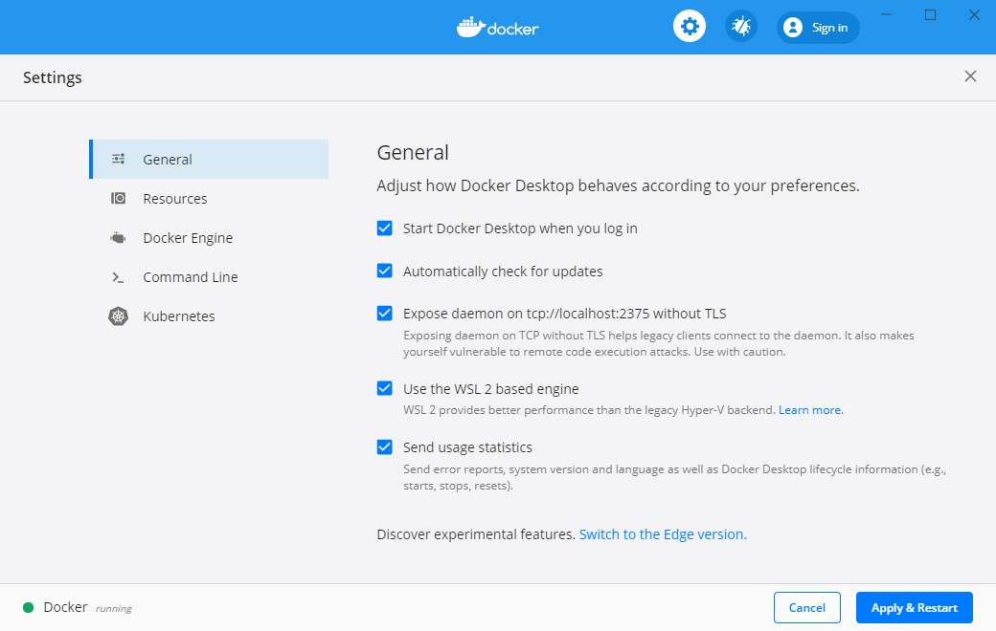

### Gitのセットアップ

Git for windows および　TortoiseGitをインストールします。

以上